模板引擎是为了使用户界面与业务数据（内容）分离而产生的，它可以生成特定格式的文档。由于在开发过程中，网站或应用程序的界面与数据实现分离，大大提升了开发效率，良好的设计也使得代码重用变得更加容易。
本文整理了10 款基于JavaScript和jQuery的模板引擎，希望能对你的开发工作带来一些帮助。
1. NANO
最简单的jQuery模板引擎，完美实现对JSON的解析。
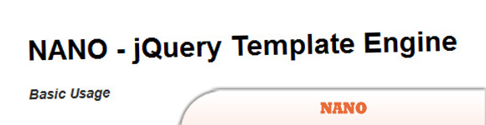
源码 / 演示
2. The “template” binding
该工具通过渲染模板将相关联的DOM元素组织到一起。
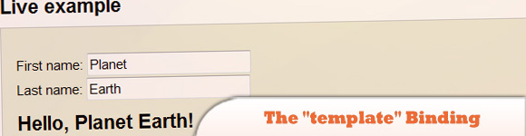
源码 / 演示
3. JsViews
下一代的jQuery模板，交互式数据驱动视图，建立在JsRender模板的基础上。
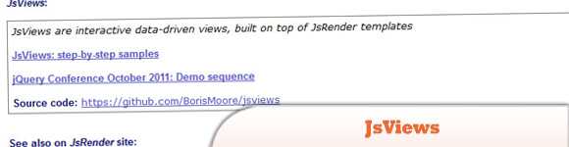
源码 / 演示
4. JsRender
针对高性能和纯字符串渲染进行了优化，无需依赖DOM和jQuery。
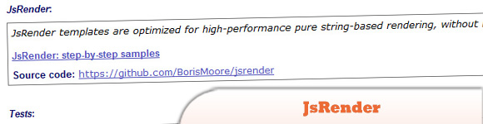
源码 / 演示
5. google-jstemplate
针对Ajax Web应用程序的简单、强健的浏览器端模板处理工具。
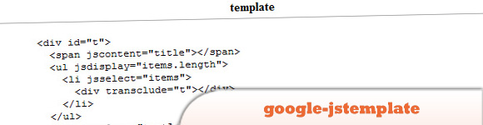
源码 / 演示
6. The jQuery Templates Plugin
一个jQuery模板插件，该插件的开发工作目前处于停滞状态。
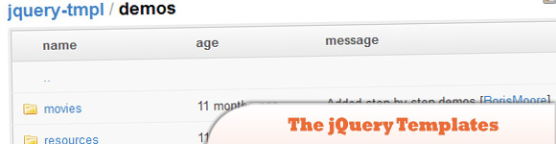
源码 / 演示
7. jQote2
这是jQote的第2个版本，是基于jQuery的最强大、通用的客户端模板引擎。
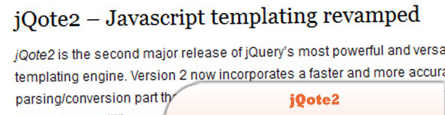
源码 / 演示
8. kite
这是一个基于JavaScript的模板引擎。
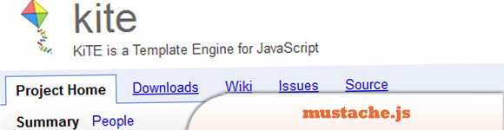
源码 / 演示
9. mustache.js
基于JavaScript的Logic-less（无逻辑或轻逻辑）模板。
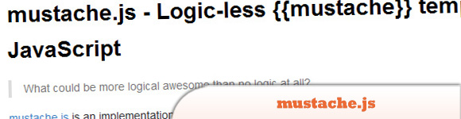
源码 / 演示
10. Tempo 1.7
Tempo是一个微型JSON渲染引擎，允许你使用纯HTML制作数据模板。
